# 智能家居SDK开发文档

|  |  |  |
| --- | --- | --- |
| 版本 | 修改人 | 描述 |
| v1.0 | 刘佳鑫 | 创建 |

### 简介

文档主要用于介绍智能家居SDK开发流程

（该文档适用于三方厂商具有Android开发能力的使用者阅读）

1. 架构图

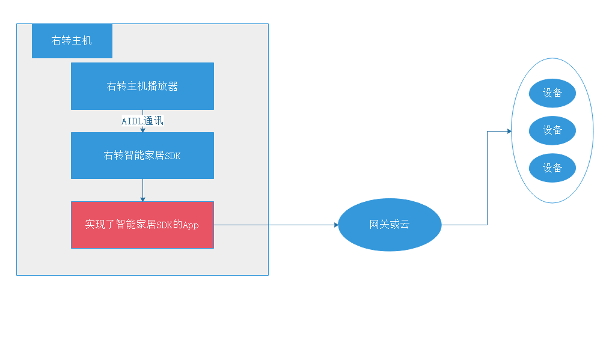

#### 支持的设备

|  |  |
| --- | --- |
| LIGHT | 灯 |
| LIGHT_RGB | 彩灯 |
| LIGHT_CT | 色温灯 |
| SWITCH | 开关 |
| SOCKET | 插座 |
| CURTAIN | 窗帘 |
| FLOOR_WARM | 地暖 |
| AIR_CONDITION | 空调 |
| AIR_PURIFIER | 空气净化器 |
| FAN | 风扇 |
| CLOTHES_RACK | 晾衣架 |
| AIR_FRESHER | 新风机 |
|  |  |

#### 一．开发准备

Android Studio创建App项目并且将开发包导入至app/libs目录下，在module目录下的build.gradle填入,项目需要依赖fastjson和KLog库

**repositories {**

**flatDir {**

**dirs 'libs'**

**}**

**}**

**dependencies {**

**implementation name:'yz_iot_v0.1_alpha',ext:'aar'**

**implementation 'com.github.zhaokaiqiang.klog:library:1.6.0'**

**implementation 'com.alibaba:fastjson:1.1.71.android'**

**}**

#### 开发步骤

##### 创建类并继承自“YzIotService”实现该类中的方法

init(上电初始化)

getSdkConfig(获取SDK配置信息如是否支持登录)

login(登录,当SDK配置支持登录时,主机会在设备发现前调用登录方法,可选 实现)

logout(登出,可选实现)

discoverAppliance(设备发现)

applianceControl(设备控制,主机触发控制开关时会触发此方法)

notifyHost(该方法主动调用,用于所有的操作完成后通知主机消息的方法,因为可能存在异步的情况,通知由开发者自行决定调用时机)

##### 将您的服务类注册到AndroidManifest.xml

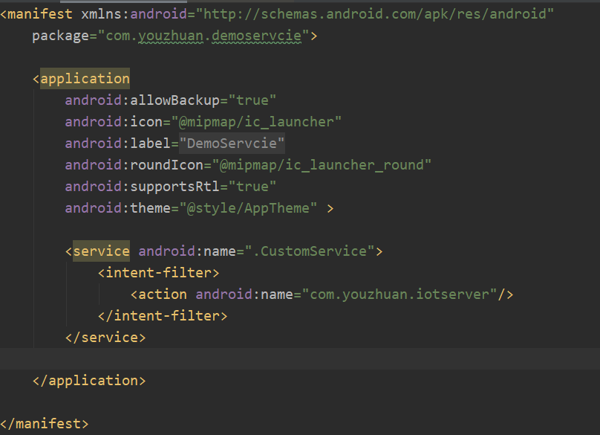

##### 初始化init()

主机上电连接上服务时会调用一次方法,在这里面进行一些需要的初始化操作

##### 获取SDK配置信息getSdkConfig

获取SDK的配置信息,厂商名称,是否支持登录

示例代码，在init中初始化SDK配置信息,在getSdkConfig时直接返回该对象实例

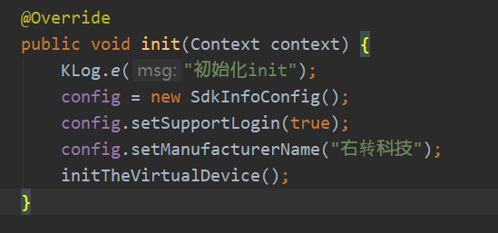

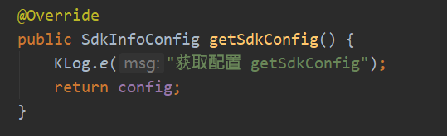

##### 登录login

当SDK服务支持登录时,在发现设备之前会先出现登录窗口,登录成功后,再进行发现设备

登录成功或者失败时调用notifyHost方法通知主机消息,返回值为json字符串

格式：

{

“isSuccess”:boolean,

“info”:”成功或者失败的信息”

}

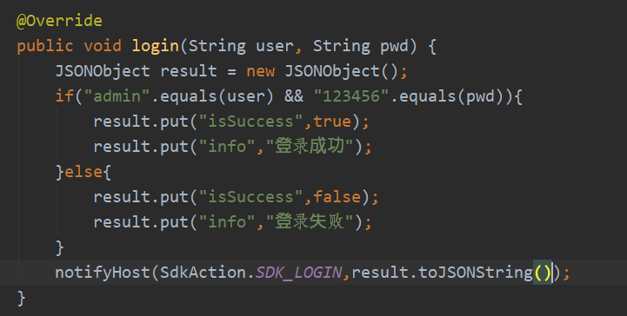

##### 设备发现discoverAppliance

当触发设备发现方法时,当设备发现完成后通过notifyHost告知主机获取到的设备

JSON格式

[

{Appliance},

{Appliance},

{Appliance},

{Appliance}

]

代码示例

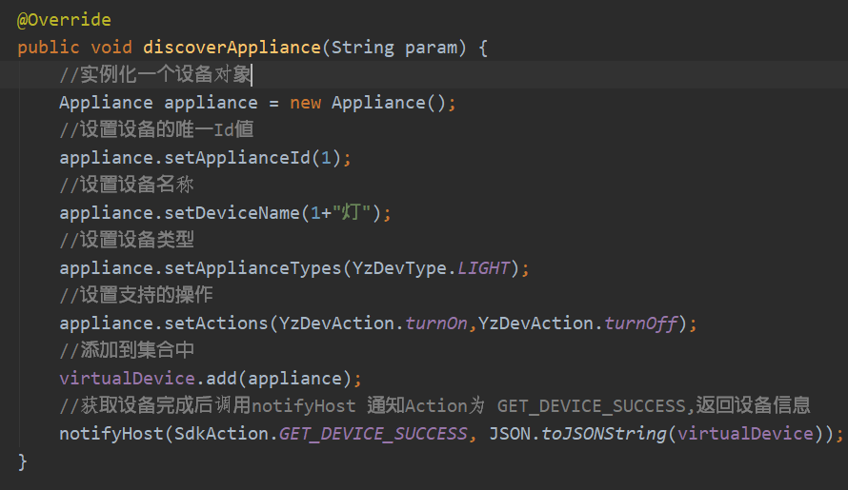

##### 设备控制applianceControl

设备控制携带参数ControlRequest

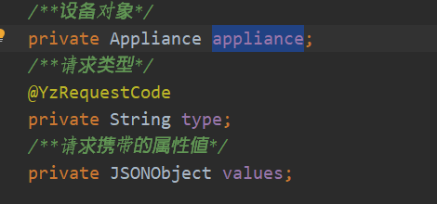

示例代码

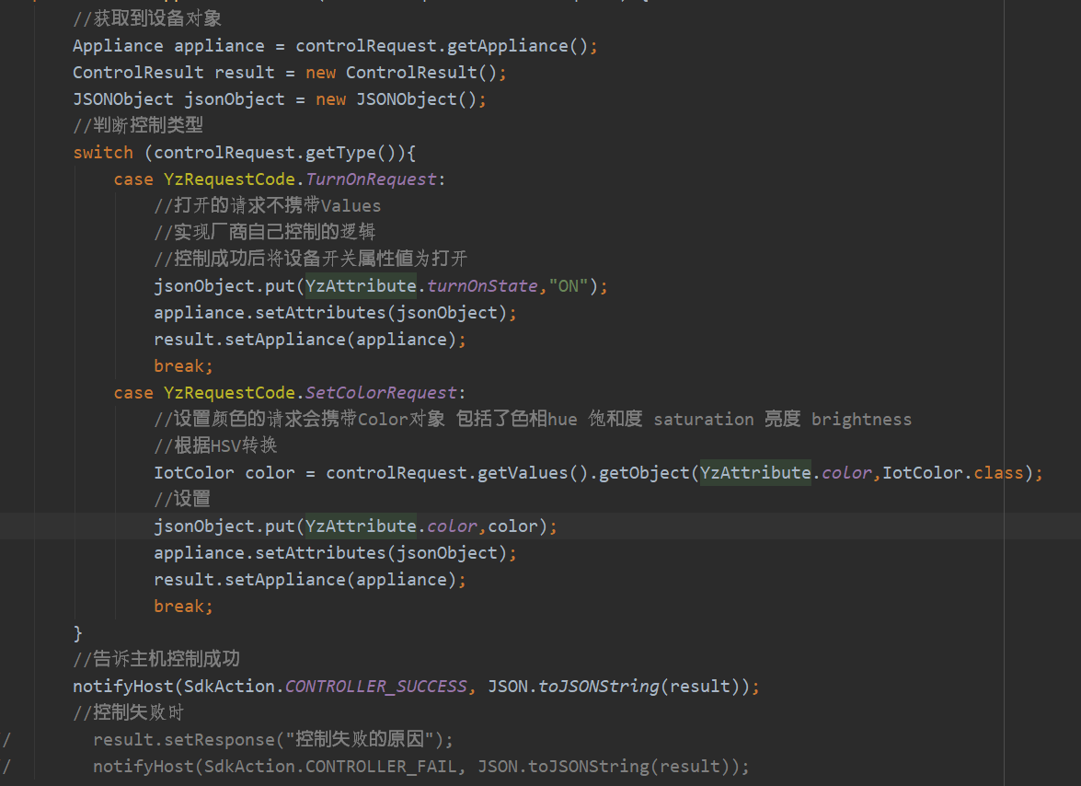

# 携带属性值与type对照表

|  |  |  |
| --- | --- | --- |
| **Type** | **values** | **描述** |
| SetTemperatureRequest | {  “temperature”:INT  } | 设置温度 |
| SetModeRequest  UnsetModeRequest | {  “mode”:”状态对照表”  } | 设置模式 |
| SetFanSpeedRequest | {  “fanSpeedLevel”:”string”  //或者  “fanSpeedValue”:int  } | 设置风速，当风速为档位时为fanSpeedLevel,具体值fanSpeedValue |
| SetColorRequest | {  “color”:{  “hue”:double,  “saturation”:double,  “brightness”:double  }  } | 颜色值采用HSV模型构建 |
|  |  |  |

# 状态对照表

|  |  |  |
| --- | --- | --- |
| **模式值** | **描述** |  |
| ON | 开 | turnOnState开关状态 |
| OFF | 关 |
| COOL | 制冷 | mode当前设置的模式 |
| HEAT | 制热 |
| DEHUMIDIFICATION | 除湿 |
| AUTO | 自动 |
| MANUAL | 手动 |
| SLEEP | 睡眠 |
| DRYING | 烘干 |
| AIR_DRY | 风干 |
| DISINFECT | 消毒 |
| low | 低速 | fanSpeedLevel风速等级 |
| middle | 中速 |
| high | 高速 | fanDirection风向 |
| UP_DOWN_SWING | 上下摇摆 |
| STOP_SWING | 停止摇摆 |
| LEFT_RIGHT_SWING | 左右摇摆 |